7. Расширить структуру таблицы, добавив как минимум, два MEMO-поля. Реализовать задачу с выбором записей, MEMO-поля которых отвечают заданному требованию. С поиском подстрок.

В таблицу user.dbf были добавлены MEMO-поля Comments и About

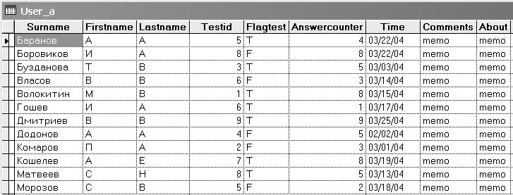

use user again
set filter to (Flagtest="T")
browse title "Студенты, увлекающиеся программированием";
fields surname:h="Фамилия",firstname:h="Имя" for like("*программирование*",about)

Результат работы:

